**Tugas 14 Mandiri**

Pengembangan Perangkat Lunak





**Pemograman Backend**

Nama : Faiz Haidar

NIM : 22255601008

**PeTIK II Jombang YBM PLN Tahun Akademik 2022/2023**

**Plosogeneng, Kec. Jombang, Kabupaten Jombang, Jawa Timur**

1. **Menginstal Lumen, apa itu Lumen?** Lumen adalah PHP micro framework yang dikembangkan oleh laravel untuk mengakomodasi developer dalam mengembangkan website dari sisi server. Laravel lumen biasa digunakan dalam pembuatan Rest API dan Refsfull API.

Menginstal Lumen pada project baru di E:\xampp\htdocs dengan menuliskan



1. Selanjutnya kita running project tersebut, sebelum itu kita masuk ke project lumen yang sebelumnya dibuat



Lalu run menggunakan perintah berikut



Tampilan di browser

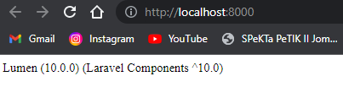

1. Setting Lumen pada bootstrap/app.php

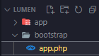

Uncomment kode pada bootstrap/app.php berikut

$app->withFacades();

$app->withEloquent();

$app->routeMiddleware([

    'auth' => App\Http\Middleware\Authenticate::class,

]);

$app->register(App\Providers\AppServiceProvider::class);

$app->register(App\Providers\AuthServiceProvider::class);

$app->register(App\Providers\EventServiceProvider::class);

1. Membuat migration pada project lumen dengan perintah berikut



Maka file akan muncul pada folder migration



1. Isi file pada migration table produk

<?php

use Illuminate\Database\Migrations\Migration;

use Illuminate\Database\Schema\Blueprint;

use Illuminate\Support\Facades\Schema;

return new *class* *extends* *Migration*

{

*/\*\**

*\* Run the migrations.*

*\*/*

*public* *function* up(): void

    {

        Schema::create('produk', *function* (Blueprint $table) {

            $table->id();

            $table->string('namaProduk');

            $table->longText('deskripsiProduk');

            $table->integer('hargaProduk');

            $table->enum('kategoriProduk', ['makanan', 'minuman', 'perlengkapan mandi', 'kosmetik']);

            $table->timestamps();

        });

    }

*/\*\**

*\* Reverse the migrations.*

*\*/*

*public* *function* down(): void

    {

        Schema::dropIfExists('produk');

    }

};

Lalu migrate



Maka akan tampil table produk

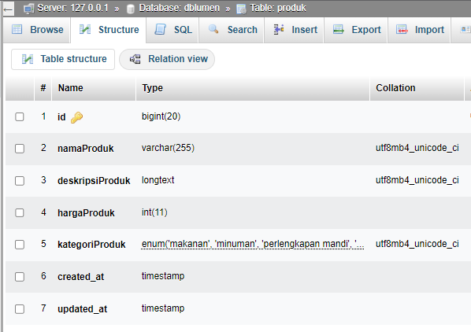

1. Membuat seeder produk dengan menuliskan perintah berikut





Isi dari file ProdukSeeder

<?php

namespace Database\Seeders;

use Illuminate\Database\Seeder;

use Illuminate\Support\Facades\DB;

use Illuminate\Database\Console\Seeds\WithoutModelEvents;

*class* ProdukSeeder *extends* *Seeder*

{

*/\*\**

*\* Run the database seeds.*

*\*/*

*public* *function* run(): void

    {

        DB::table('produk')->insert(

            [

                [

                    'namaProduk'=>'Bakwan',

                    'deskripsiProduk'=>'Bakwan Udang',

                    'hargaProduk'=>2000,

                    'kategoriProduk'=>'makanan',

                    'created_at'=>new \DateTime,

                    'updated_at'=>null

                ],

                [

                    'namaProduk'=>'Martabak',

                    'deskripsiProduk'=>'Martabak Telor',

                    'hargaProduk'=>25000,

                    'kategoriProduk'=>'makanan',

                    'created_at'=>new \DateTime,

                    'updated_at'=>null

                ],

            ]

        );

    }

}

Mengeksekusi seeding dengan perintah berikut



Maka akan tampil seperti berikut pada database

